Здоровье детей в наших руках.
Жамалова Р. Г.
Руководитель физического воспитания МК ДОУ «Центр развития ребенка- детский сад» с. Новобурино, Челябинская область.
Физическое воспитание дошкольников в семье в настоящее время является одной из самых актуальных проблем современной педагогики. Каждый родитель хочет видеть своего ребенка здоровым, сильным и крепким. Однако родители часто ссылаются на занятость, забывая о том, что здоровье ребенка в значительной степени зависит от них. В наш век современных технологий взрослые стараются окружить ребенка разнообразными электронными устройствами, компьютерами. Для детей создаются всевозможные компьютерные игры. Несомненно, в этом есть плюсы: улучшаются память и внимание; абстрактное мышление; интеллект, формирование координации зрительной и моторной функций. Минус в том, что современные дошкольники все меньше и меньше двигаются, предпочитая виртуальные игры подвижным и спортивным. А полноценное развитие ребенка возможно только в движении. Поддержать интерес к занятиям спортом, добиться успехов в укреплении здоровья и полноценном физическом развитии возможно только при едином подходе к физическому воспитанию в детском саду и семье. Поэтому создание целостной системы физического воспитания начинается с работы с родителями, их просвещения и организации совместной деятельности, в которой родители не пассивные наблюдатели, а активные участники процесса. Одной из таких эффективных форм совместной работы с родителями являются мероприятия активного отдыха. На этих мероприятиях родители полноправные участники. Вместе с детьми участвуют в различных играх, преодолевают препятствия в эстафетах, конкурсах, выполняют различные задания. Родители имеют возможность наблюдать за своим ребенком, сравнить его физическое развитие с другими детьми. Дети же испытывают радость и гордость оттого, что их мамы и папы пришли на праздник не просто посмотреть, но и повеселиться вместе с ними. Участие в таких мероприятиях повышает у детей и родителей интерес к физическим упражнениям, благотворно влияет на взаимоотношения в семье, вызывает чувство гордости за общие и индивидуальные победы, позволяет лучше узнать друг друга и побуждает родителей поощрять спортивные интересы ребенка.
Представляю Вашему вниманию сценарий одного из таких совместных досугов.
«Папа, мама, я – спортивная семья».
Спортивный праздник для детей старшей группы с участием родителей.
Цель: пропаганда и формирование здорового образа жизни в семье.
Задачи:
- развивать физические качества: выносливость, быстроту, силу, реакцию;
- расширять знания детей о здоровье и его составляющих;
- воспитывать нравственные качества членов семьи;
- создавать бодрое и радостное настроение у детей и их родителей.
Действующие лица:
Ведущий – руководитель физического воспитания;
Айболит.
Ведущий. На спортивную площадку приглашаем вас.
Праздник спорта и здоровья начинаем мы сейчас!
Звучит марш, под аплодисменты входят команды - участники, занимают свои места.
Ведущий. Спорт - залог хорошего настроения и отличного здоровья. Спортивный флаг внести!
Вносится Олимпийский флаг (заранее подготовленным ребенком).
Ведущий. На флагах не пишут слов, но мужчины и женщины, взрослые и дети знают, что пять разноцветных колец – это символ праздника мира и дружбы. Они символизируют честную спортивную борьбу, призывают спортсменов бороться друг с другом только на стадионах и никогда не встречаться на полях сражений.
Сегодня на нашем празднике мы рады приветствовать дружные спортивные семьи (идет представление участников команд).
Оценивать наши успехи будет жюри в составе (представление членов жюри).
Раздается стук в дверь, входит доктор Айболит. Оглядев всех, говорит речитативом:
У кого болит? Отчего болит?
Почему болит и давно ль болит?
Всех излечит, исцелит
Добрый доктор Айболит!
Я недаром, я недаром
Добрый доктор Айболит!
Я приехал к Пете, я приехал к Коле.
Здравствуйте, дети! Кто у вас болен?
Ведущий. Здравствуйте, добрый доктор Айболит. У нас сегодня спортивный праздник, даже мамы и папы пришли поучаствовать. Все здоровы и веселы.
Айболит. Не может быть!
Ведущий. Ребята, разве кто-нибудь у нас болен?
Айболит. Я должен это проверить (начинает «обход»). Сейчас погляжу из очков на кончики язычков. Есть ли у вас мальчики, девочки чумазые? Неужели никто уколов не боится? Посмотрите все на меня, сейчас я по глазам узнаю, кто не любит делать зарядку?
Ведущий. Доктор Айболит, послушай, что расскажут тебе наши дети.
1ребенок: Мы день зарядкой начинаем,
И танцуем, и поем.
И нисколько не скучаем,
Очень весело живем!
2 ребенок: Будем мы на радость маме
С детства закаленными,
Скоро вырастем и сами
Станем чемпионами.
Исполняется песня о зарядке.
Айболит. Теперь я вижу, что все в порядке. Заниматься физкультурой полезно, веселой физкультурой – вдвойне. Ведь каждая минута занятий спортом продлевает жизнь человека на один час, а веселым – на два, и даже с минутами. Не верите? Проверьте сами! Итак, в добрый путь!
Ведущий. Прежде, чем приступить к соревнованиям, приглашаю участников команд на разминку. Под музыку все двигаются поскоками, на остановку музыки все делают какую-нибудь фигуру втроем («скульптуру»).
После разминки ведущий благодарит всех за красивые фигуры и приглашает команды к участию в эстафетах и конкурсах.
1 конкурс «Кто больше вспомнит спортивных слов» - команды называют по очереди.
2 эстафета «Перепрыгни – пролезь». Мамы перепрыгивают через папу, ребенок проползает между ногами мамы.
Ведущий. А сейчас я предлагаю участникам команд немного отдохнуть.
С детьми – болельщиками проводится конкурс «Мотальщики».
Ведущий. Я вновь приглашаю семьи на старт. Итак – на старте королева спорта – легкая атлетика. Спринтерами называют самых быстрых людей, бегунов на короткие дистанции. Какая семья самая быстрая, мы сейчас увидим.
Эстафета «Пингвины».
По сигналу участники должны поочередно пронести мяч, зажатый между ногами, до ориентира и обратно, передать следующему игроку.
Эстафета «Кузнечики».
По сигналу участники должны поочередно, поддерживая скакалкой одну ногу, доскакать на другой ноге до ориентира и обратно, передать эстафету следующему.
Эстафета «Пауки».
По сигналу участники должны с опорой на ступни и ладони, животом вверх добраться до ориентира и обратно, затем передать эстафету следующему участнику.
Конкурс «Водоносы».
На старте около участников команд стоят емкости с водой и стаканчиками. Напротив каждой команды стоят пустые емкости. Участники команд, преодолевая препятствия, несут стакан с водой и наполняют емкости. Препятствия – пролезть в обруч, пойти по гимнастической скамье. Побеждает команда, которая быстро и аккуратно выполнила задание.
Ведущий. Сейчас мы дадим возможность отдохнуть участникам наших соревнований и предлагаем вашему вниманию музыкально – спортивную композицию с лентой.
Ведущий. А теперь – финал:
Папы – армрестлинг.
Мамы – прыжки через скакалку (кто больше).
Дети – «неуловимый шарик». Каждому ребенку привязывается к ноге воздушный шарик. Задача: нужно раздавить чужой, но сохранить свой.
Ведущий. Наши веселые соревнования подходят к концу, и я предоставляю слово жюри. Жюри подводит общий итог. Победители награждаются медалями, каждой семье вручаются грамоты, делается общая фотография на память. Под музыку все участники праздника проходят круг почета по залу.

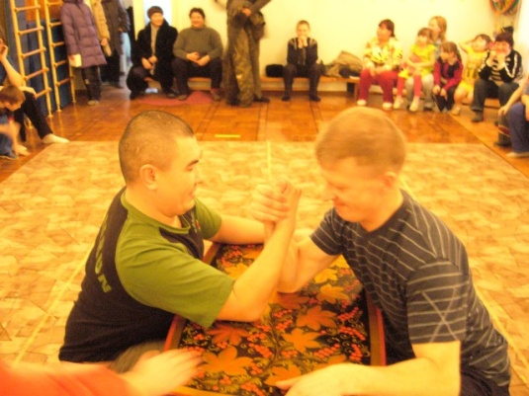
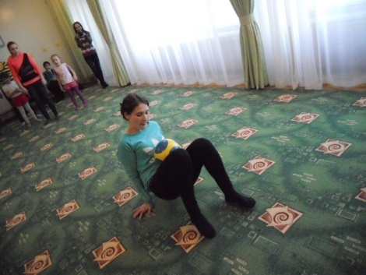
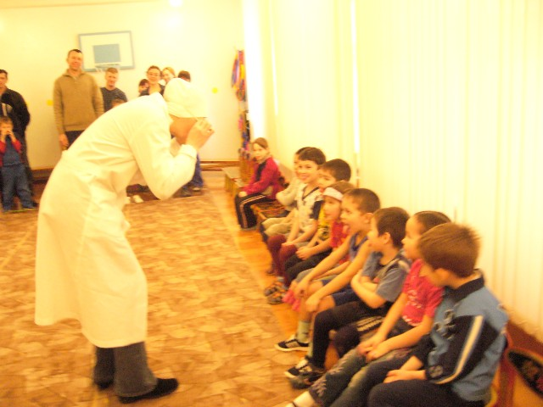
Кто сильнее?
Конкурс «Пауки».
Доктор Айболит.

